实验报告

实验名称 | 实验二 运算器实验
实验方式 | 虚拟仿真 | 实验日期 | 2020年6月1日
学 号 | 2018214184 | 姓 名 | 李嘉文
专业班级 | 2018级计算机科学与技术7班
指导教师 | 关菲

东北林业大学
计算机科学与技术专业

- 实验目的
- 掌握模拟过程中算术、逻辑运算单元的控制方法。
- 理解寄存器组中寄存器数据输出的方法。
- 实验环境
操作系统：Windows
虚拟模拟软件：logisim
- 实验内容及结果
有8种运算，通过S2，S1，S0 来选择，具体功能见下表：
S2 S1 S0 | 功能
0 0 0 | A+W 加
0 0 1 | A-W 减
0 1 0 | A|W 或
0 1 1 | A＆W 与
1 0 0 | A+W+C 带进位加
1 0 1 | A-W-C 带进位减
1 1 0 | ~A A取反
1 1 1 | A 输出A

多功能运算器：
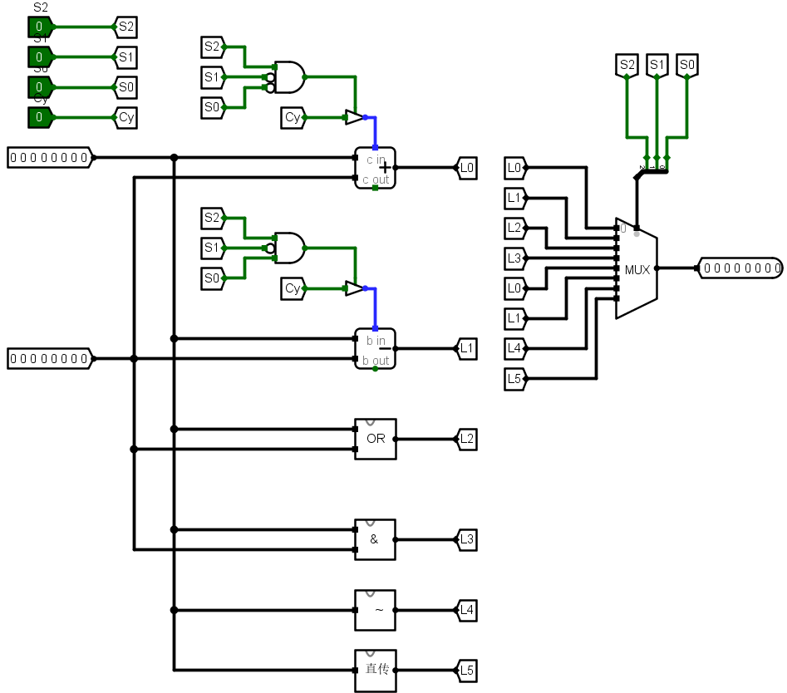

或运算：
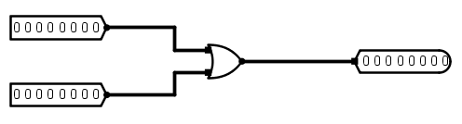
与运算：

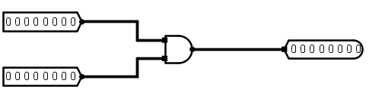

取反：
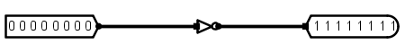

直传：
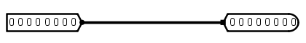

- OP=000 A=00000001 R1=01H 选择寄存器Ri=R1
显示加法功能正确(1+1=2)，结果如图：
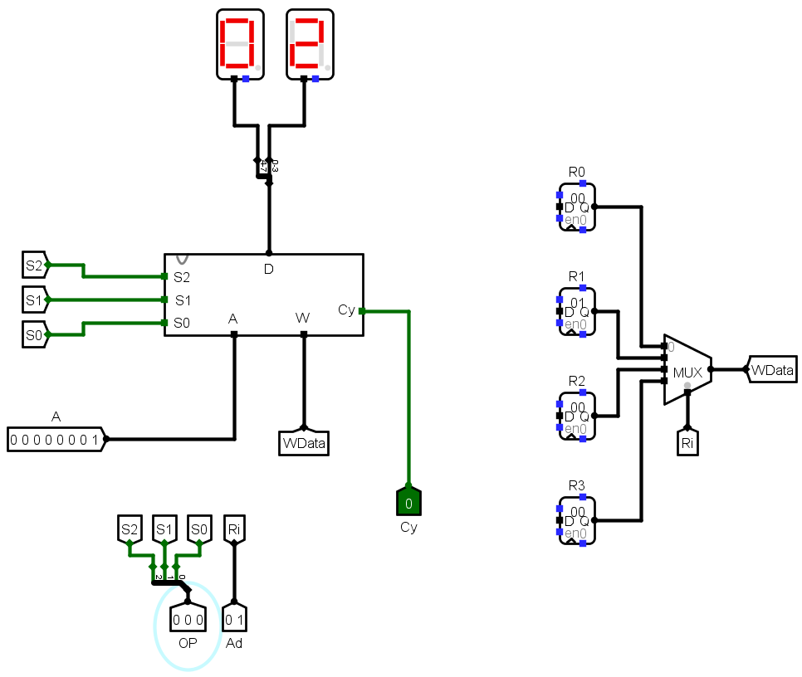

- OP=001 A=00000010 R1=01H 选择寄存器Ri=R1
显示减法功能正确(2-1=1)，结果如图：
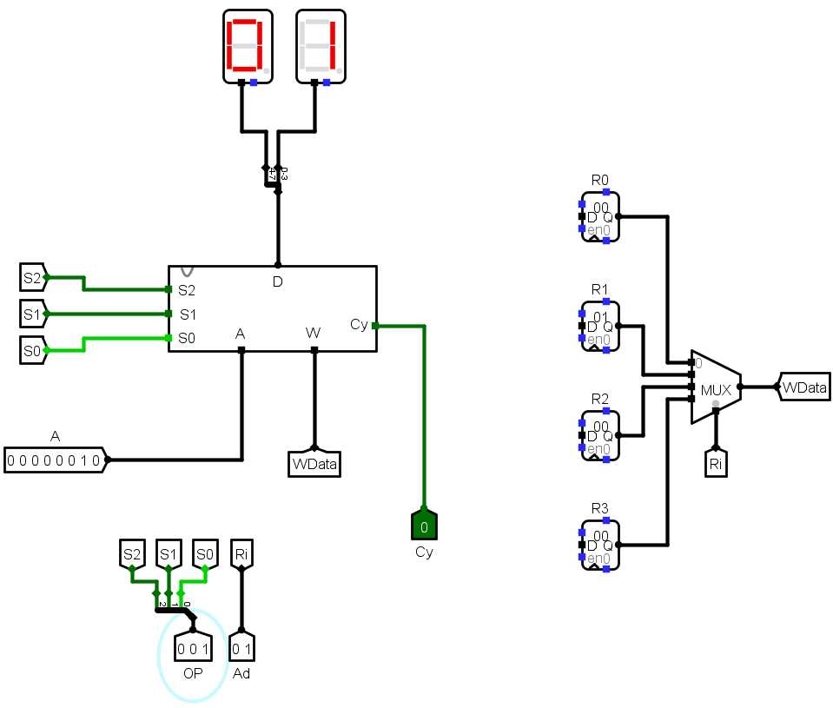

- OP=010 A=00000000 R1=01H 选择寄存器Ri=R1
显示或运算功能正确(0|1=1)，结果如图：
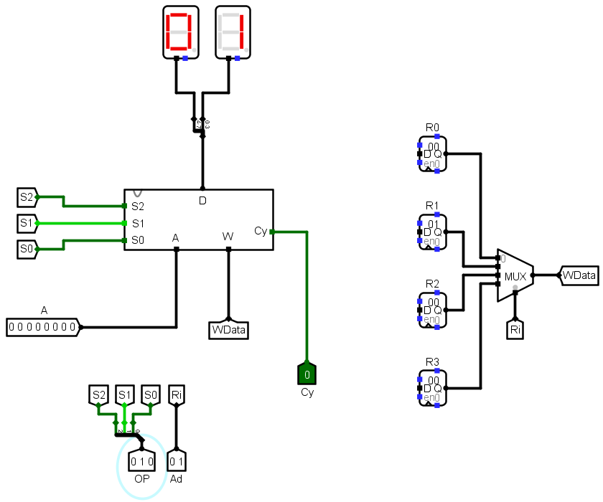

- OP=011 A=00000001 R1=01H 选择寄存器Ri=R1
显示与运算功能正确(1&1=1)，结果如图：
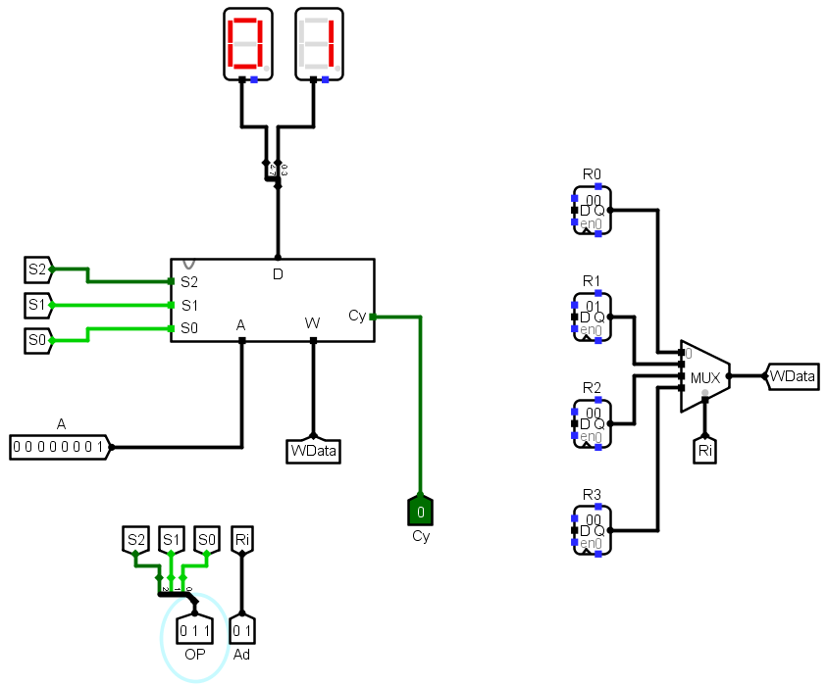

- OP=100 A=00000001 R1=01H 选择寄存器Ri=R1 进位Cy=1
显示带进位加法运算功能正确(1+1+1=3)，结果如图：
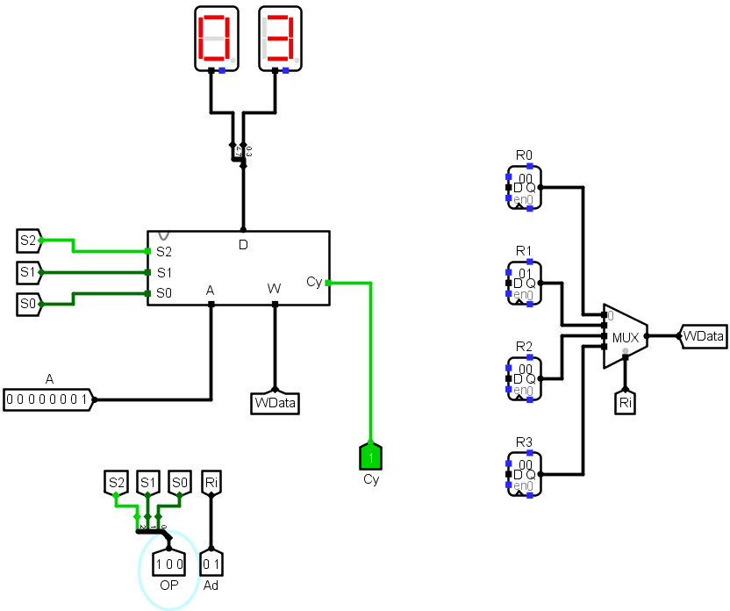

- OP=101 A=00000100 R1=01H 选择寄存器Ri=R1 进位Cy=1
显示带进位减法运算功能正确(4-1-1=2)，结果如图：
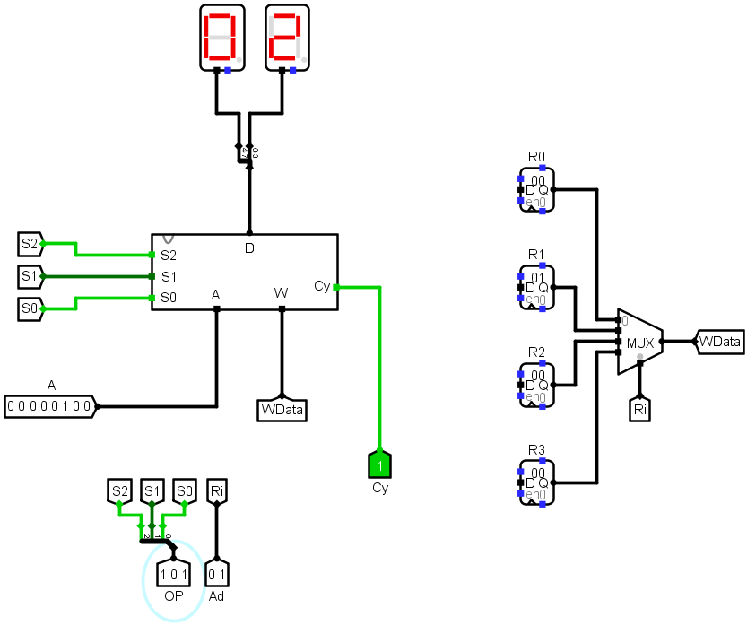

- OP=110 A=11111100
显示取反运算功能正确(~11111100=00000011)，结果如图：
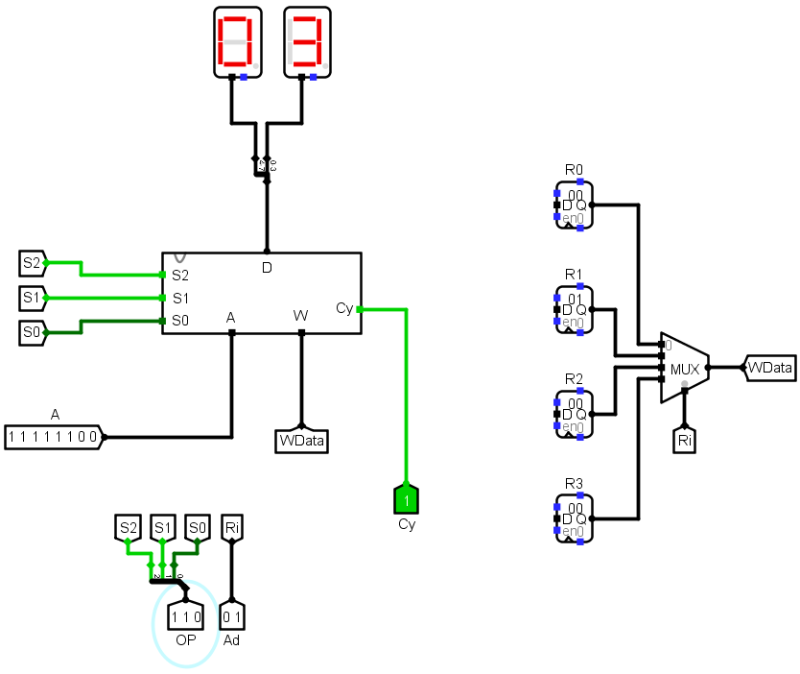

- OP=111 A=00000011
显示直传功能正确(A=3)，结果如图：
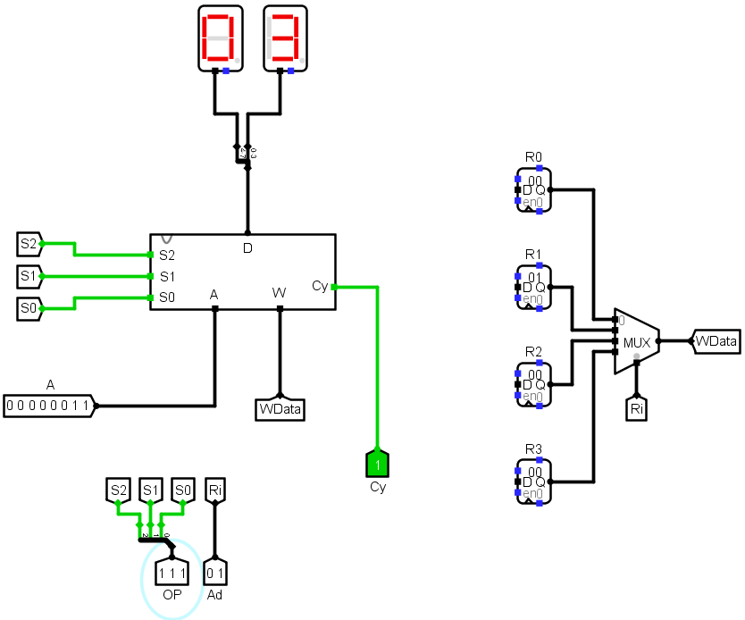

四、实验过程分析与讨论
如果需要寄存器组中的多个寄存器同时数据输出，参与运算，通路如何设计？
答：如果寄存器数量比较少，可以不用译码器，而采用直接编址的方法，也就是每个寄存器对应一个选择门控，1表示有效，0表示无效，要同时选出多个寄存器，就把这些寄存器的门控都置为1即可。

五、指导教师意见

指导教师签字：
年 月 日

